📡 Projet : Analyse et conception d’un réseau Wi-Fi d’entreprise

  - Contexte du projet
Dans le cadre de ce projet, une analyse d’un environnement Wi-Fi a été réalisée afin d’identifier les performances du réseau et les éventuelles interférences. L’objectif est de proposer une architecture réseau optimisée pour un environnement d’entreprise simulé.

  - Outils utilisés
- NetSpot : analyse des réseaux Wi-Fi (SSID, canaux, puissance du signal, heatmap)
- draw.io : conception et modélisation de l’architecture réseau

  - Analyse de l’environnement Wi-Fi (NetSpot)
Une analyse des réseaux Wi-Fi environnants a été effectuée.
Observations :
- Présence de plusieurs réseaux sur la bande 2.4 GHz
- Utilisation fréquente des canaux 1, 6 et 11
- Signal variable selon les zones avec des valeurs faibles dans certaines zones
Problèmes identifiés :
- Interférences sur la bande 2.4 GHz
- Saturation des canaux
- Zones de couverture faibles (signal inférieur à -70 dBm)
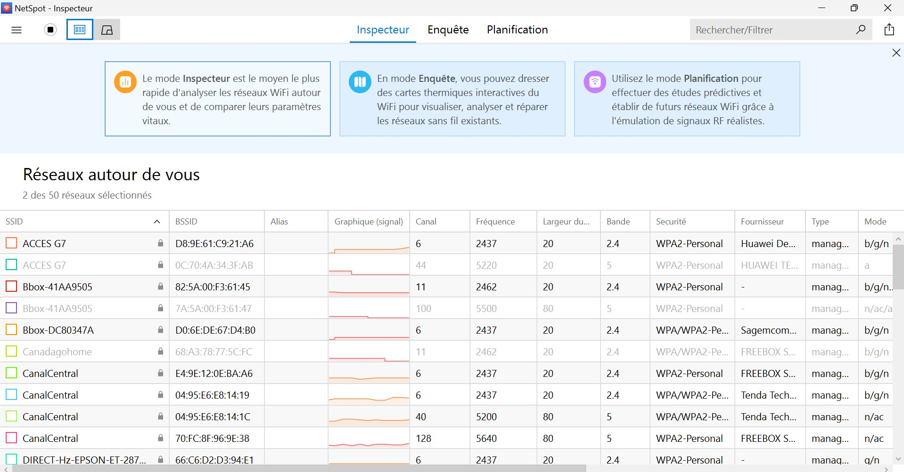
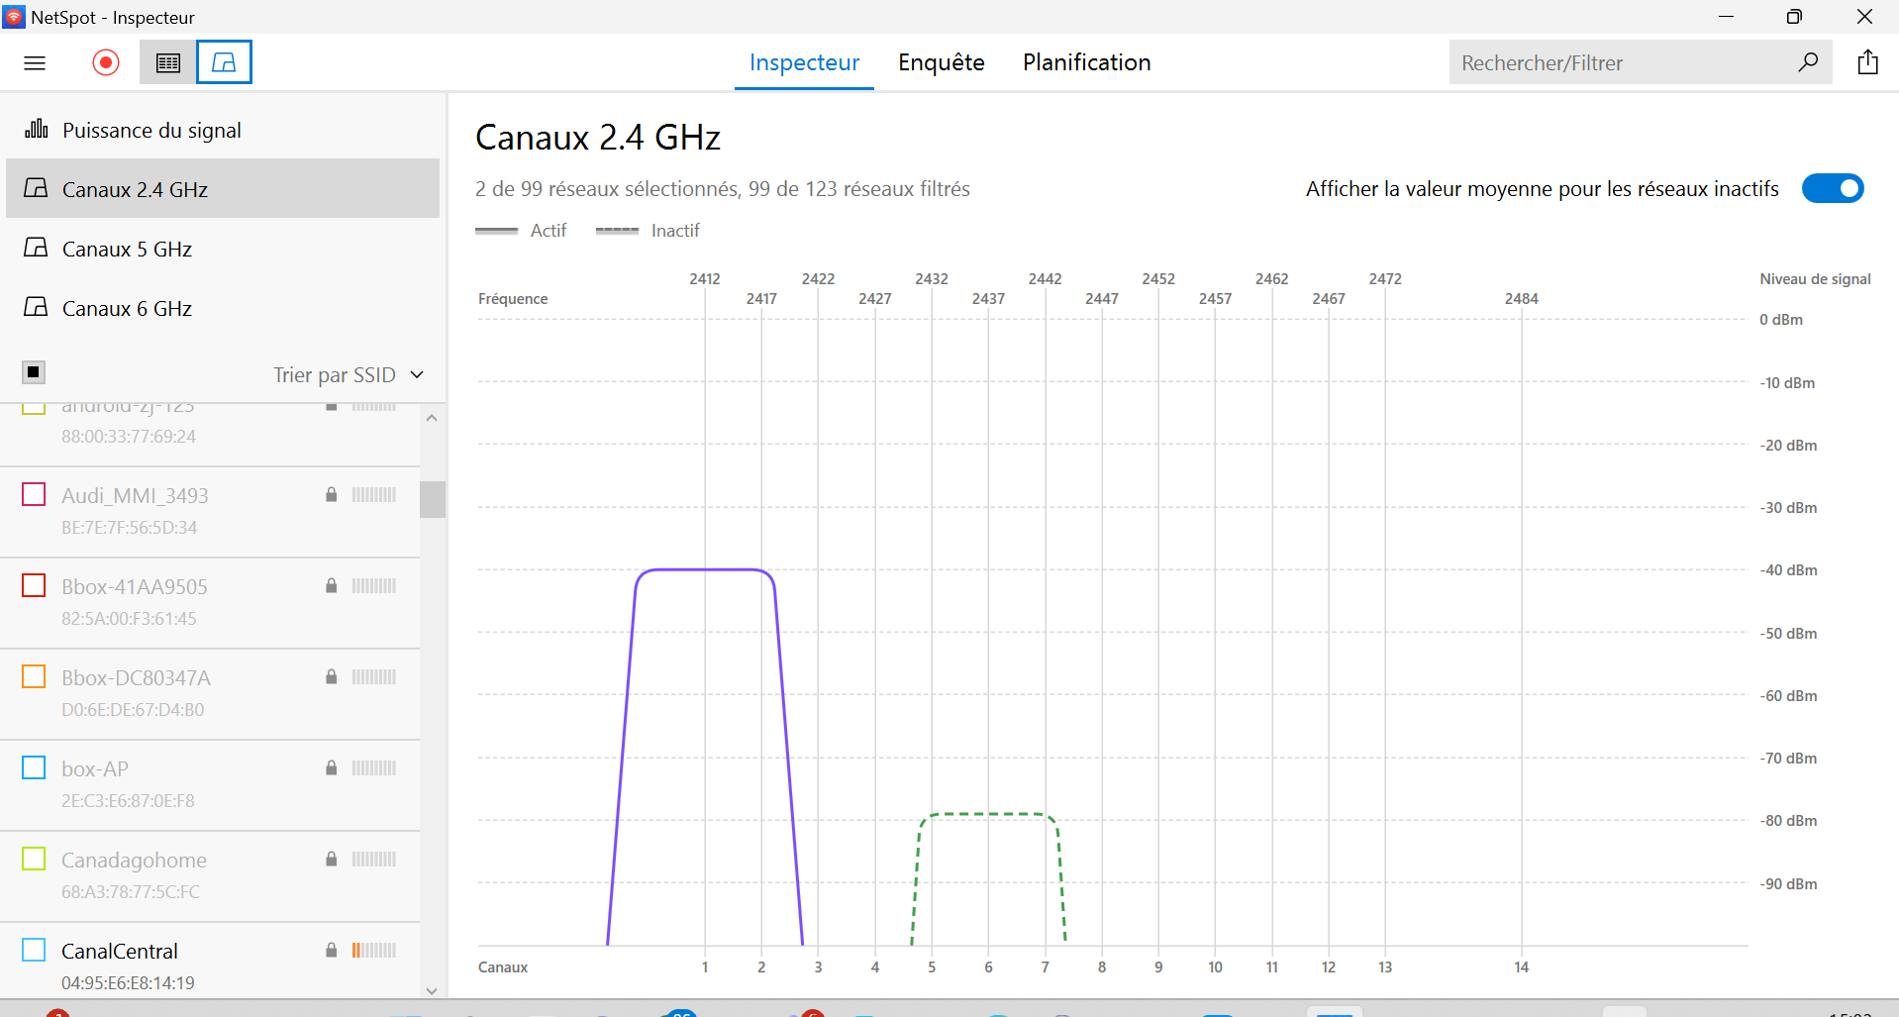
  - Analyse des problèmes
L’étude montre que la bande 2.4 GHz est fortement utilisée, ce qui entraîne des interférences et une baisse de performance réseau.
Les zones éloignées présentent une dégradation du signal Wi-Fi, entraînant une mauvaise qualité de connexion.

  - Solution proposée (architecture réseau)
Une architecture réseau optimisée est proposée afin d’améliorer la couverture et la stabilité du réseau.
Schéma logique :
INTERNET
|
ROUTEUR
|
SWITCH
/ \
AP1 AP2
| |
PC1 PC2
Configuration recommandée :
- SSID : PME-STAFF
- Sécurité : WPA2 / WPA3
- Bande : 5 GHz
- Objectif : réduire les interférences et améliorer le débit
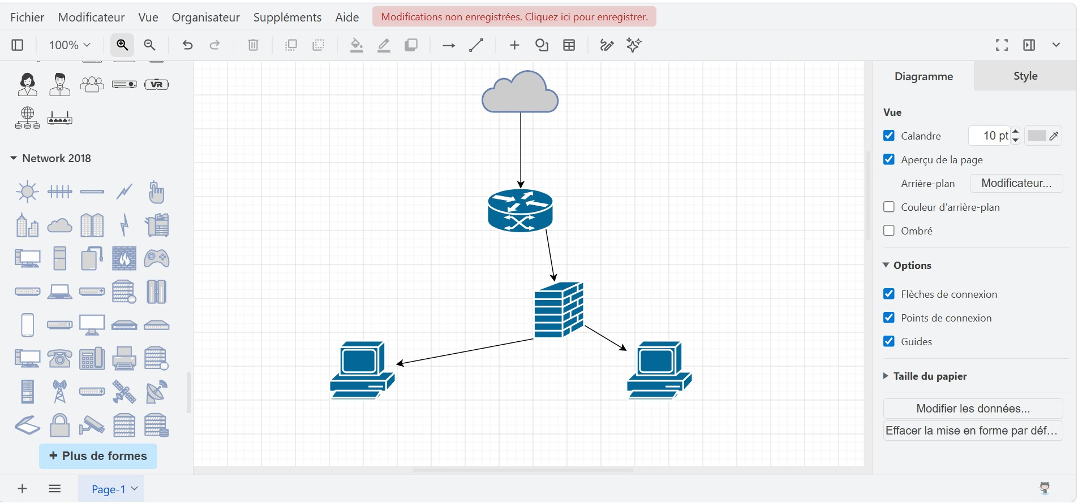
  - Conclusion
L’analyse réalisée avec NetSpot a permis d’identifier des problèmes de couverture et des interférences sur la bande 2.4 GHz. La solution proposée repose sur une architecture Wi-Fi optimisée en 5 GHz avec une meilleure répartition des points d’accès.
Cette approche permet d’améliorer la stabilité, la performance et la sécurité du réseau.

